【养生心得】
Bye Bye，康泰克！（图/文）
陈武光

在那个买什么都要排队的年代，号称水果之乡的广州，竟然找不到水果，不知水果躲到哪里去了。当年广州中山五路，新华电影院隔壁，有家名叫“南国”的水果店，当时算是广州最大的水果店，可是不见水果，卖的是蚊香、萝卜干……之类的东西。
一天，路过南国水果店，喜出望外，看见货架上堆满水果，椭圆形状，绿里透黄，上面写着“柠檬”二字。路人见有水果，蜂拥而上，看了看，摇摇头，都走了。不用排队，我买了十来个柠檬，回到家里像吃橙那样吃，觉得味道比其它水果酸多了，不敢随便乱吃。
后来，时有冲柠檬茶饮用，柠檬切片，冲泡一两包“立顿”红茶包，放上几片柠檬，加上一小块方糖，酸甜可口，柠檬茶香，扑鼻而来，沁入心脾。饮完柠檬茶，柠檬切片被丢弃，觉得有些可惜，遂改为将整个柠檬打成柠檬浆，随意调制饮品。
笔者喜欢的几种食用方法，仅供参考：
1.柠檬蜜汁
取两小匙羹柠檬浆，加适量冷开水、蜂蜜，调制成一杯柠檬蜜水饮用，或不加调味，均可。不添加调味，原汁原味，口感尤佳。
—1—
2.柠檬盐水
若有打喷嚏、流鼻水等感冒迹象，用热开水，加适量食盐，调制成一杯柠檬盐水，柠檬香味，芬芳扑鼻，边闻边喝，顿感舒适。
3.柠檬红茶
取两小匙羹柠檬浆，取一“立顿”袋泡红茶，开水冲泡，加入柠檬浆（或柠檬切片），加适量白砂糖，调配成柠檬茶（或柠檬水），均可。
4.柠檬蜜酱
柠檬浆、蜂蜜，各适量，调制成柠檬酱，可谓早餐果酱之佳品。
5.三餐菜肴
柠檬浆汁，烹调菜肴，别有风味。香柠鸡柳、香柠鱼球，鲜香相宜，不妨一试。
有营养专家称，在意大利的南部一带盛产柠檬，当地人做任何料理都会使用柠檬提味，使得那里的老年人个个身体非常健壮、头脑清晰，那里有人甚至自豪地说：“在我的字典中没有有疲劳这两个字。”据此，有专家建议，平时不妨将柠檬挤成汁，放在冰箱，口渴时加点水或红茶当开水来喝。有资料显示，不少疾病，均为酸性体质惹的祸，柠檬为碱性，有助平衡。
笔者习惯在早餐前，饮用一杯柠檬汁，不添加任何调味品，原汁原味，感觉良好，颇有裨益。自制柠檬蜜酱，成为早餐果酱。
—2—
以往一旦出现打喷嚏、流鼻水等现象，要靠康泰克减轻症状，现在饮用柠檬盐水，“药”到“病”除，屡试不爽。
Bye!Bye！康泰克！
因人而异，适度有益。

—3—
【附图】
食谱选刊
调制、烹饪、摄影：陈武光

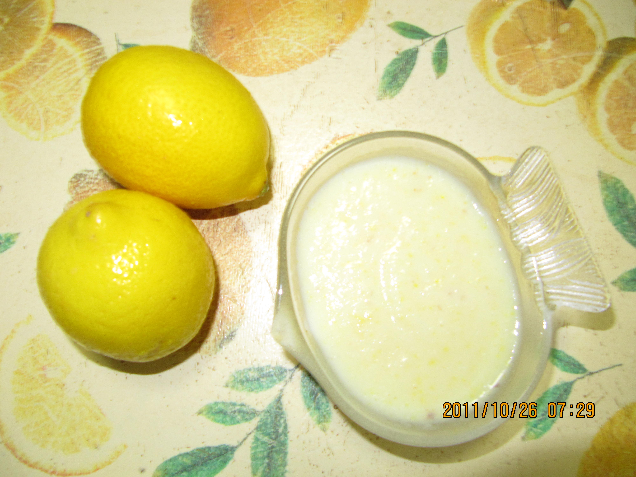
【柠檬浆】主料：新鲜柠檬。做法：1.取少许生粉，或面粉，加水擦洗表皮，削去表皮斑点部分；2.切片，放进水果料理机，加适量净水，搅拌成柠檬浆；3.装进玻璃容器，盖好，置于电冰箱，待用。
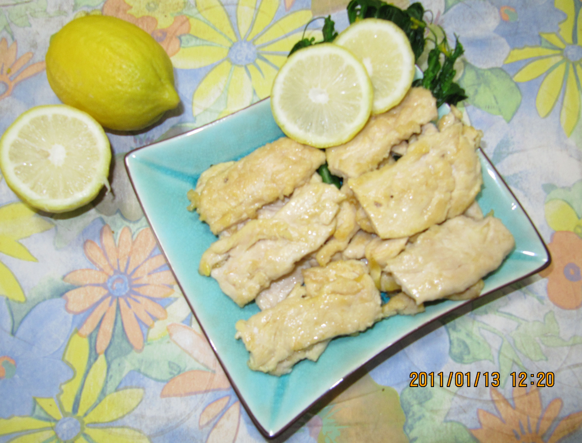
【香柠鸡柳】主料：鸡胸肉。辅料：柠檬、生姜、生粉、食盐、鸡精、橄榄油等。做法：1.鸡胸肉切件，刀背拍打；2.加适量姜汁、生粉、食盐、鸡精，调匀；3.起油锅，下鸡柳，翻煎，至金黄色；4.柠檬浆，适量，调匀鸡柳，即可。
（注：网站刊发时间：2012年4月18日。）

—4—

